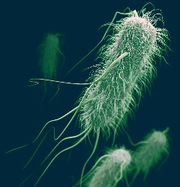

El principal problema es cuando el mosto esta frio; resisten al enfriamiento y clarificación

* Ayudan a degradar almidón y dextrinas por acción de las amilasas

**HONGOS**

* Degradan glucosa
* Degradan maltosa y dextrinas pero en menor cantidad

**LEVADURAS**

**DEFECTOS DE LA CERVEZA CAUSADO POR BACTERIAS**

**PROCESO ANAEROBIO**

produce

reacción de

Ácido α - glicerofosforico

Ácido fosfoglicerido

Ácido dioxiacetonfosforico

Ac. gliceroaldehidofosforico

* Llega a la cerveza por el inoculo de la levadura
* No tolera pH bajos ni elevado contenido de alcohol
* Mueren a las 2 o 3 semanas

*Escherichia coli*

* Bastones cortos, Gram – de 1.0μ a 3.0μ de longitud
* Pertenecientes a las enteriobacterias
* Desarrollo en mosto frio enriquecido con O2
* Imparten olor a apio

*M. cerevisiae*

*M. luterus*

*M. freudenreichii*

*M. flavus*

*M. candidus*

*M. conglomeratura*

*M. varians*

*M. liquefaciens*

*M. pituitosus*

*M. acerbus*

*Escherichia*

*Acetobacter*

*L. plantarum*

*L. brevis*

*L. pastorianus*

*L. buchneri*

* Aumenta el contenido de **diacetona** en la cerveza hasta 2 mg/L **(Limite: 0.2 mg/L**)
* Confieren un sabor a miel y olor desagradable
* Forman tétradas y sarcinas, que se adaptan al medio anaerobio
* Provocan turbidez

**MICROCOCOS**

* Indicador de contaminación masiva
* Producen turbidez y ácidos
* Abundan en las conducciones
* Son macroarofilos
* Se desarrollan rápidamente durante la filtración de la cerveza

**SACAROMICETOS**

Degrada glucosa, maltosa y sacarosa

Sabor amargo y da turbidez

Forma “velo”, degrada glucosa y da olor a esencia y frutas

* *Saccharomyces cerevisiae*
* *Saccharomyces carlsbergensis*
* *Saccharomyces pastoriannus*
* *Willia anomala*

**TERMOBACTERIAS**

**LACTOBACILOS**

Forma capa superficial “velo” y da un sabor amargo

Forma una capa superficial

* *Tosula*
* *Mycoderma cerevisiae*

**NO SACAROMICETOS**

**PRINCIPIO DE FERMENTACION**

emplea

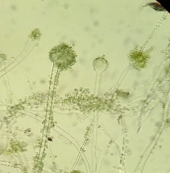

*Aspergillus oryzae*

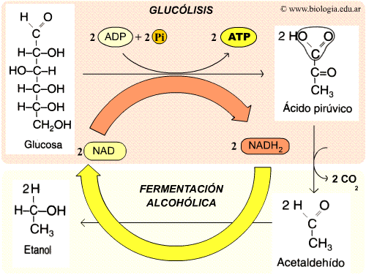

**LEVADURAS**

Las levaduras no consumen el O2 incorporado durante el filtrado y trasiego